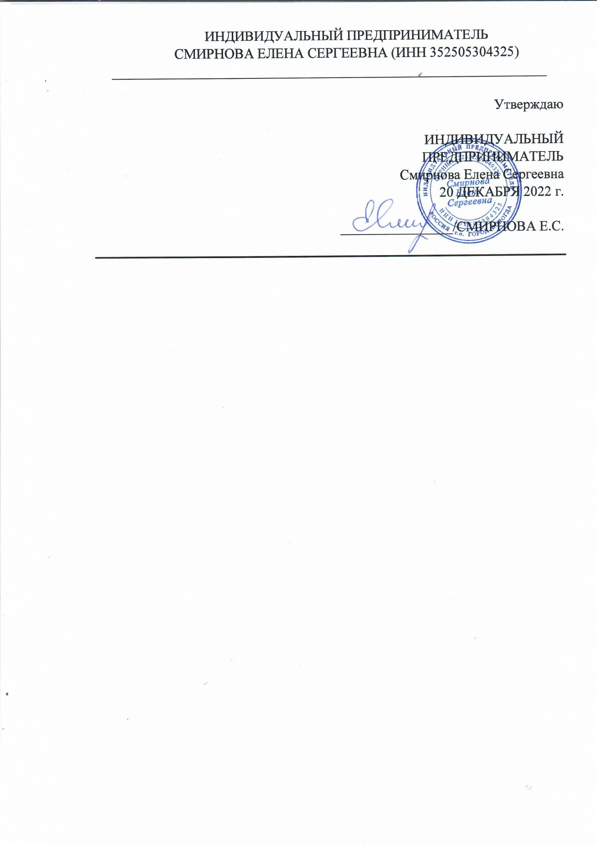

**ПОЛОЖЕНИЕ**

**о режиме занятий обучающихся по дополнительным общеобразовательным общеразвивающим программам**

**1. Общие положения**

1.1. Положение о режиме занятий обучающихся по дополнительным общеобразовательным общеразвивающим программам в образовательной организации Индивидуальный предприниматель Смирнова Елена Сергеевна (далее – Образовательная организация) разработано и утверждено в соответствии с Федеральным законом от 29.12.2012 № 273-ФЗ «Об образовании в РФ», приказом Министерства просвещения РФ от 09.11.2018г. №196 «Об утверждении Порядка организации и осуществления образовательной деятельности по дополнительным образовательным общеобразовательным программам», Санитарными правилами СП 2.4.3648-20 «Санитарно-эпидемиологические требования к организациям воспитания и обучения, отдыха и оздоровления детей и молодежи» (утверждено Постановлением Главного государственного санитарного врача РФ от 28 сентября 2020 года № 28), СанПиН 1.2.3685-21 «Гигиенические нормативы и требования к обеспечению безопасности и (или) безвредности для человека факторов среды обитания» (утверждено Постановлением Главного государственного санитарного врача РФ от 28 января 2021 года № 2).

1.2. Настоящее Положение устанавливает режим занятий обучающихся. Образовательная организация может реализовывать дополнительные общеобразовательные программы в течение всего календарного года, включая каникулярное время. Временное изменение режима занятий возможно только на основании приказа руководителя Образовательной организации.

**2. Режим занятий обучающихся**

2.1. Образовательная организация осуществляет образовательную деятельность по дополнительным общеобразовательным общеразвивающим программам.

2.2. Режим занятий обучающихся регламентируется календарным учебным графиком, расписанием занятий.

2.3. Продолжительность учебного года, учебной недели, каникул; дата начала и окончания учебного года; сроки комплектования групп, определяются календарным учебным графиком.

2.4. Единицей измерения учебного времени и основной формой организации образовательного процесса является учебное занятие.

2.5. Продолжительность учебных занятий устанавливается в зависимости от возрастных и психофизиологических особенностей, допустимой нагрузки обучающихся с учетом санитарных норм и правил:

− 25 минут в группах с детьми дошкольного возраста 5-6 лет;

− 30 минут в группах с детьми дошкольного возраста 6-7 лет;

− 40 минут в группах с детьми с ограниченными возможностями здоровья; − 45 минут в группах с детьми школьного возраста от 7 лет и старше.

2.6. Перерыв между учебными занятиями не менее 10 минут для отдыха обучающихся и проветривания помещений.

2.7. Форма обучения по дополнительным общеобразовательным программам может быть групповая и индивидуальная.

2.8. Расписание учебных занятий составляется с учетом требований СанПиН и с учетом индивидуальных особенностей реализуемых дополнительных общеобразовательных программ.

2.9. Расписание может корректироваться и изменяться. Изменения расписания по производственной необходимости (больничный лист, участие в курсах, семинарах и мероприятиях, каникулярное время и др.) допускаются по согласованию с руководителем Образовательной организации.

2.10. В период осенних, зимних и весенних каникул учебные занятия проводятся согласно расписанию занятий. По согласованию с руководителем, расписание на время каникул может быть изменено.

2.11. В период летних каникул может быть организована образовательная деятельность по краткосрочным дополнительным общеобразовательным общеразвивающим программам либо по отдельному плану, который утверждается приказом руководителя Образовательной организации. Работа с детьми в летний период может быть организована в форме профильных смен, занятий, творческих и оздоровительных мероприятий, участия в конкурсах, соревнованиях, массовых мероприятиях. Занятия могут проводиться с постоянным и (или) переменным составом детей.

**3. Ведение документации**

3.1. Посещение обучающимися учебных занятий фиксируется педагогом дополнительного образования в журнале учета работы дополнительного образования детей.